Inschrijfformulier 90 jaar Meervogels

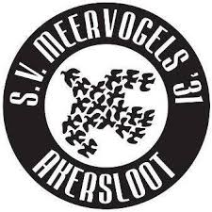

Teamnaam:
Teamcaptain: Telefoonnummer:

Teamleden: (minimaal 6, maximaal 8) (minimale leeftijd 18 jaar)
Teamlid | Voornaam | Achternaam
1
2
3
4
5
6
7
8

Kosten per deelnemer zijn € 10,- (betaling volgt via tikkie aan de teamcaptain)
Hiervoor krijgt u 2 consumptie bonnen per persoon en een door Meervogels georganiseerde lunch op de zaterdagmiddag.
Uiterlijk 31-05 inleveren!

Dit ingevulde formulier kan worden gemaild naar:
activiteitencommissie@meervogels.nl
niels_lamberts95@hotmail.com

Of worden uitgeprint en worden ingeleverd bij:
Niels Lamberts
Delving 82
1921VG Akersloot

